江苏省2020年上学期淮安市阳光学校高一生物10月份月考试题
考试时间75分钟，满分100分 命题人：陶亚敏 审题人：郑彦杰
一、单项选择题（每题2分，共80分）
1．当显微镜的目镜为10×，物镜为10×时，视野范围内看到一行相连的16个细胞。若目镜不变，物镜换成40×时，则在视野中可看到这行细胞中的( )
A．1个 B．2个 C．4个 D．8个
2．下列关于细胞学说的叙述，不正确的是（ ）
A．它揭示了动植物细胞的统一性和生物体结构的统一性
B．建立者主要是施莱登和施旺
C．是多位科学家在探索中开拓、继承、修正和发展而建立的
D．它揭示了动植物细胞的多样性
3．观察细胞中染色体行为并计数时，使用光学显微镜的正确方法是( )
A．低倍镜对焦，将观察目标移至视野中央，转用高倍镜并增加进光量，调焦观察
B．低倍镜对焦，将观察目标移至视野中央，转用高倍镜并减少进光量，调焦观察
C．低倍镜对焦，转用高倍镜，将观察目标移至视野中央，减少进光量，调焦观察
D．高倍镜对焦，将观察目标移至视野中央，增加进光量，调焦观察
4．下列生物中属于原核生物的一组是（ ）
①发菜 ②幽门螺旋杆菌 ③草履虫 ④小球藻 ⑤水绵 ⑥青霉菌 ⑦金黄色葡萄球菌 ⑧大肠杆菌
A．①②⑦⑧ B．①②⑥⑧ C．①③④⑦ D．①②⑥⑦⑧
5．下列关于原核生物和真核生物的叙述，正确的是（ ）
A．原核生物细胞无核膜，也没有DNA
B．真核生物是多细胞生物，原核生物是单细胞生物
C．真核生物与原核生物唯一共有的细胞器是核糖体
D．真核生物以DNA为遗传物质，原核生物以DNA或RNA为遗传物质
6．鸡蛋煮熟后，蛋白质变性失活，这是由于高温破坏了蛋白质的
A. 氨基酸 B. 肽链
C. 肽键 D. 空间结构
7．酵母菌细胞具有而蓝藻细胞中没有的结构是
A. 细胞壁 B. 细胞膜 C. 线粒体 D. 核糖体

8．人们经常食用的牛、羊、猪等肉类和白菜、土豆等蔬菜，经消化吸收后，其中的成分可被转化为人体的组成成分。对以上事实解释合理的是（ ）
A．组成生物体细胞的化学元素在无机自然界都能找到
B．不同生物的细胞内，组成它们的化学元素含量大体相同
C．组成生物体细胞的生物大分子都是以碳链作为骨架
D．不同生物的细胞内，组成它们的化学元素种类大体相同
9．微量元素在生物体内含量虽然很少，维持正常生命活动却不可缺少。下列哪一实例可以证实（ ）
A．缺Mg时叶片变黄 B．油菜缺B时只开花不结果
C．动物血液中钙盐的含量太低会抽搐 D．P参与遗传物质的形成
10．受非洲猪瘟等因素的影响，我国猪肉价格暴涨。非洲猪瘟病的病原体是一种病毒。下列关于该病毒的叙述，正确的是（ ）
A．该病毒不含遗传物质 B．该病毒的DNA位于拟核中
C．该病毒含有蛋白质成分 D．该病毒可独立完成生命活动
11．下列关于细胞中元素的叙述，错误的是（ ）
A．C是构成细胞的最基本元素 B．S、K、Ca、Mg为大量元素
C．Zn等微量元素的作用不可取代 D．不同细胞中元素的种类一定不同
12．成人身体约有10¹⁴个细胞。这些细胞大约有200多种不同的类型，根据分化程度的不同，又可分为600多种。但是都有相同的基本结构，这说明（ ）
A．人体细胞既有多样性，又有统一性 B．细胞的结构和功能基本相同
C．200多种不同的类型就是200多种不同的组织 D．人体细胞的基本结构与草履虫相同
13．下表中完全正确的一项是（ ）
选项 | 鉴定对象 | 试剂 | 颜色 | 水浴加热 | 生物材料
A | 淀粉 | 碘液 | 蓝色 | 需要 | 马铃薯汁
B | 还原糖 | 斐林试剂 | 砖红色 | 需要 | 西瓜汁
C | 蛋白质 | 双缩脲试剂 | 紫色 | 不需要 | 蛋清稀释液
D | 脂肪 | 苏丹Ⅲ染液 | 红色 | 不需要 | 花生子叶
A．A B．B
C．C D．D
14．人体细胞中， 含量最多的无机物和有机物各是（ ）
A．水和糖类 B．无机盐和蛋白质
C．水和蛋白质 D．无机盐和糖类
15．下列关于脂质功能的叙述，错误的是（ ）
A．主要的能源物质 B．缓冲和减压
C．人体细胞的组成成分 D．维持高等动物第二性征
16．把一块生物组织捣碎后进行化学分析，得知含水、蛋白质、DNA和糖原，由此可判断该组织来自
A．小麦 B．家兔 C．病毒 D．细菌
17．玉米叶肉细胞中，具有色素的一组细胞器是
A．线粒体和高尔基体 B．叶绿体和液泡
C．中心体和核糖体 D．内质网和液泡
18．胡杨树有“英雄树”之美称，且这种树只生活在大漠荒原中，则组成胡杨树的元素和化合物中含量最多的分别是( )
A. H和蛋白质 B. H和水 C. O和蛋白质 D. O和水
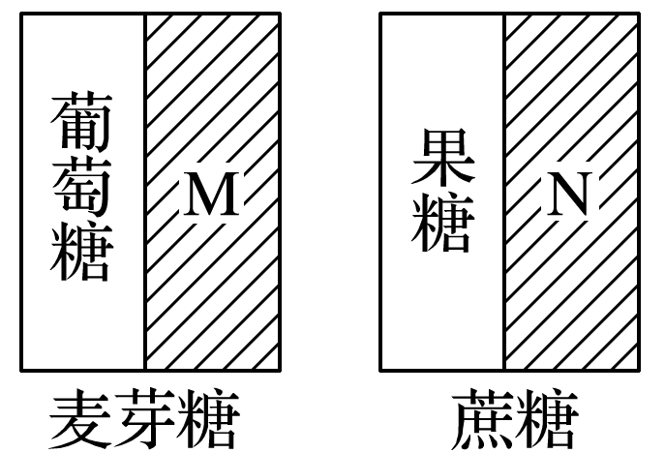
19．如图是两种二糖的组成示意图，相关叙述正确的是（ ）
A．图中M、N指代的物质分别是葡萄糖、果糖
B．图中M代表的物质也是纤维素和糖原的基本组成单位
C．因葡萄糖和果糖都是还原糖，故麦芽糖和蔗糖也是还原糖
D．细胞内的单糖的作用只能是细胞的能源物质
20．下图①~④表示某细胞的部分细胞器。下列有关叙述正确的是 ( )
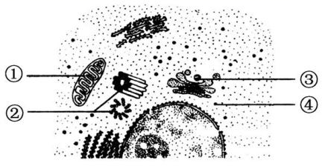
A.该图是高倍光学显微镜下看到的细胞亚显微结构
B.从图示中有中心体可确定该细胞只能是动物细胞
C.结构①中含有少量的DNA分子
D.结构③具有双层膜,有进一步加工蛋白质的作用

21．大肠杆菌、烟草、HIV 病毒的核酸中具有碱基和核苷酸的种类分别是
A．4 种、8 种、4 种和 4 种、8 种、4 种 B. 5 种、5 种、4 种和 8 种、8 种、4 种
C. 4 种、5 种、4 种和 4 种、5 种、4 种 D. 4 种、8 种、4 种和 4 种、5 种、4 种
22．下列关于真核生物、原核生物和病毒的叙述中有几项正确（ ）
①乳酸菌、青霉菌、大肠杆菌都属于原核生物 ②乳酸菌、酵母菌都含有核糖体和DNA
③T₂噬菌体中只有一种细胞器，核糖体 ④细胞没有叶绿体就不能进行光合作用⑤有些细菌只含有RNA
A．1项 B．2项 C．3项 D．4项
23．用斐林试剂、苏丹Ⅲ染液和双缩脲试剂测得甲、乙、丙三种植物的干种子中三大类有机物颜色反应如下表，其中”+”的数量代表颜色反应深浅程度，下列有关说法正确的是（ ）
试剂  种类 | 斐林试剂 | 苏丹Ⅲ染液 | 双缩脲试剂
甲 | ++++ | ++ | +
乙 | ++ | ++++ | ++
丙 | + | ++ | ++++
A．甲种子中主要含有淀粉，乙种子中主要含有脂肪，丙种子中主要含有蛋白质
B．斐林试剂、苏丹Ⅲ染液和双缩脲试剂与相应的物质发生颜色反应分别是蓝色、橘黄色和紫色
C．在观察时可能用到显微镜
D．三种试剂的使用均需要水浴加热
24．下列说法正确的是（ ）
A．性激素、生长激素、胰岛素都是蛋白质 B．淀粉、半乳糖、糖原都属于多糖
C．动物吃植物，所以动物细胞中可能含有麦芽糖 D．胆固醇、性激素、维生素D都属于脂质
25．细胞内的某种化合物只含有C、H、O三种元素，下列对该种化合物的叙述中正确的是（ ）
A．与细胞壁的组成无关 B．不能作为能源物质为人体的生命活动提供能量
C．不是构成核酸的成分 D．对维持体温的相对恒定具有重要作用
26．人体内有20多种微量元素，它们的质量总和不到体重的千万分之一，但是对人的健康却起着重要的作用，下列各组元素全部是微量元素的是（ ）
A．Na、K、Cl、S、 B．B、Fe、Zn、Cu C．N、H、O、P D．Zn、Ca、Cu、Mg
27．下列有机物的鉴定实验中，导致实验失败的操作是（ ）
①脂肪鉴定时，花生子叶染色后，没有用酒精洗去浮色②蛋白质鉴定时，把A、B液混合后再加入蛋白质样液中③还原糖鉴定时，用60℃水浴加热④淀粉鉴定时，直接把碘液加到淀粉样液中⑤鉴定还原糖选用西红柿作为实验材料
A．①②⑤ B．②④⑤ C．③④⑤ D．①②④
28．下列关于细胞中化合物的叙述，正确的是（ ）
A．磷脂属于脂肪，是细胞膜的组成成分 B．乳糖属于多糖，主要存在于乳汁中
C．糖原属于多糖，是植物细胞内的储能物质 D．胆固醇属于固醇，参与脂质的运输
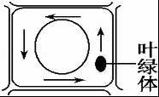
29．在显微镜视野中观察黑藻细胞细胞质环流时，视野中一叶绿体位于液泡右下方，细胞质环流方向为逆时针，如图所示，实际上叶绿体的位置和细胞质环流的方向分别为（ ）
A．叶绿体位于液泡右下方，环流方向为逆时针
B．叶绿体位于液泡左上方，环流方向为逆时针
C．叶绿体位于液泡右下方，环流方向为顺时针
D．叶绿体位于液泡左上方，环流方向为顺时针
30．用任氏液（含少量Ca^{2＋}）灌注离体蛙心，发现蛙心可持续跳动数小时；用不含Ca^{2＋}的任氏液灌注离体蛙心，发现蛙心会很快停止跳动。这两个实验的结果表明Ca^{2＋}（ ）
A．对维持蛙心细胞pH有重要作用 B．对维持生命活动有重要作用
C．对维持蛙心形态有重要作用 D．为蛙心的跳动直接提供能量
31．下列对生物体内水的叙述中，错误的是（ ）
A．结合水是细胞结构的一部分，不参与代谢反应
B．有些乔木在冬季时，改变自由水结合水的比例，利于抗冻
C．生物体内的水都可以自由流动，运输物质
D．在休眠的细菌体内，自由水与结合水的比值将下降
32．细胞精细完善的结构与其功能相适应。下列关于细胞结构与功能的叙述,正确的是 ( )
A.中心体与洋葱细胞的细胞分裂有关
B.分泌蛋白的分泌体现了细胞膜的功能特性
C.核糖体是真核细胞和原核细胞共有的细胞器
D.囊泡都是由内质网或高尔基体形成的

33．同位素标记法是生物学上常用的实验方法,小麦根尖分生区细胞中能够被 ³H胸苷(胸苷是胸腺嘧啶加上一分子的脱氧核糖,是构成DNA的原料)标记的细胞结构有 ( )
A.线粒体和核糖体 B.线粒体和叶绿体
C.叶绿体和染色体 D.染色体和线粒体

34．昆虫吃了植物并吸收到细胞中的氮，可用于合成的物质有（ ）
①淀粉 ②葡萄糖 ③脂肪 ④磷脂 ⑤几丁质
A．①②⑤ B．③④⑤ C．④⑤ D．④
35．有关病毒的起源及与细胞的关系，目前最能被接受的是：生物大分子→细胞→病毒。下列观点能支持病毒的起源是在细胞产生之后的是( )
A．所有病毒都是寄生的，病毒离开细胞不能进行新陈代谢
B．有些病毒的核酸与哺乳动物细胞DNA某些片段的碱基序列十分相似
C．病毒的化学组成简单，只有核酸和蛋白质两类分子
D．病毒是目前发现的最简单的生物
36．下图表示四种不同的生物,下列叙述不正确的是 ( )
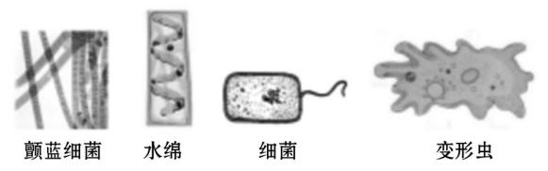
A.没有核膜和染色体的生物是颤蓝细菌和细菌
B.变形虫细胞中具有双层膜结构的是线粒体和细胞核
C.水绵是低等植物,其细胞中一般同时具有中心体和叶绿体
D.颤蓝细菌在生物进化中的重要意义在于它具有叶绿体,能进行光合作用
37．取下列四个表面积相同的细胞结构,将其中的磷脂成分全部提取出来,并将其在空气—水界面上铺成单分子层(如图所示),测得水面上磷脂单分子层的面积最小的是 ( )
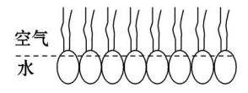
A.线粒体 B.叶绿体 C.细胞核 D.液泡
38．研究发现,抑郁症患者大脑中X细胞合成的成纤维细胞生长因子9(FGF9)是一种分泌蛋白,含量远高于正常人。下列判断正确的是 ( )
A.FGF9的合成和分泌经过了核糖体、内质网、高尔基体、线粒体四种细胞器
B.可通过抑制X细胞中核糖体的功能来治疗抑郁症
C.FGF9的分泌过程体现了细胞膜的功能特点——流动性
D.FGF9通过胞吐从细胞中出来作用于靶细胞,属于细胞间直接信息传递
39．如图为某真核细胞的一部分结构的示意图,下列有关叙述正确的是 ( )
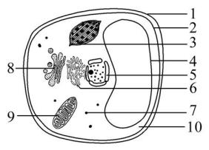
A.9的膜组成成分有蛋白质、脂质和大量糖类
B.结构6上有能生成结构8的膜,说明两者化学组成完全相同
C.某胞内蛋白质的合成必须经结构6,然后到结构8
D.图中属于生物膜系统的是2、3、4、5、6、8、9
40．下列有关“一定”的说法,正确的是 ( )
①进行光合作用的绿色植物细胞一定均含有叶绿体
②进行有氧呼吸的真核细胞,一定含线粒体
③没有细胞结构的生物一定是原核生物
④所有的真核生物一定含有生命系统的结构层次中的每个层次
⑤将斐林试剂加入某植物组织样液中,显现蓝色,说明该样液中一定不含有还原糖
⑥与双缩脲试剂发生紫色反应的物质一定是蛋白质
A.全部不正确 B.有一个正确
C.有两个正确 D.有三个正确
第II卷（非选择题 共30分）
二、非选择题（共20分，每空1分）
41.（共5分）现有无标签的稀蛋清、葡萄糖、淀粉和淀粉酶（化学本质是蛋白质）溶液各一瓶，可利用相应试剂将它们鉴定出来，回答下列问题：
（1）可用____________试剂将上述4种溶液区分为两组，每组各两瓶。
（2）利用淀粉溶液和实验所需鉴定试剂，区分上述发生颜色反应的两瓶溶液，分为a液和b液：
①将a液和b液分别取2mL加入2支试管，然后分别加入___________________溶液，适宜温度下分别保温相同时间；
②2支试管分别加入 试剂，将试管_____________________，观察现象；
③分析结果：a液观察到了砖红色沉淀，则a液是____________溶液。

42.（每空1分，共10分）据图示回答下列问题。
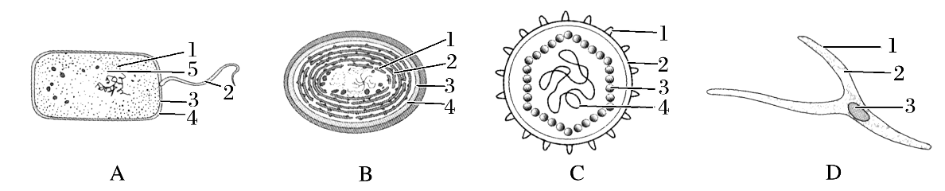
(1)最有可能属于病毒的是______，它在结构上不同于其他图示三种生物的显著特点是_________。
(2)图中，属于原核细胞的是____，其在结构上不同于真核细胞的最显著特点是_______，与真核细胞的统一性表现在都具有细胞膜、细胞质、DNA和_______。
(3)图中能进行光合作用的生物名称是 ___________，能完成此生理过程的物质基础是因为其内含有_____________。它细胞壁的主要成分是____________，而酵母菌细胞壁的主要成分是_________。
(4)图D遗传物质的存在方式不同于图示其他三种生物的特点为____________。
43（5分）图甲为人体细胞结构示意图,图乙表示分泌蛋白的合成、加工、分泌过程,a、b、c、d表示细胞器,表丙是图乙中某三种细胞器的化学成分。回答相关问题([ ]填标号或字母, 上填文字):
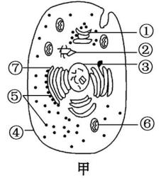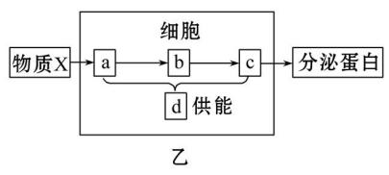
细胞器 | 蛋白质(%) | 脂质(%) | 核酸
1 | 67 | 28 | 微量
2 | 59 | 40 | 0
3 | 39 | 0 | 39
丙

(1)图甲中各种生物膜的结构与化学成分相似,但功能差别较大的直接原因是 。遗传物质存在的场所是 (填序号)。从进化角度看,首先由于[ ] 的出现,才诞生了相对独立的生命系统。
(2)表丙中1、3分别对应图乙中 (填字母)。
(3)若图甲表示某内分泌细胞,向该细胞中注入含³H标记的亮氨酸,在该细胞合成和分泌抗体的过程中,放射性出现的结构依次是 (填序号)。

